台北市立松山高中95學年度第一學期 第一次期中考 高三社會組數學科試題卷
- 多重選擇題：
（每題10分，20﹪，全對得10分；錯一個選項得5分；錯兩個選項以上得0分）
  - 若二次函數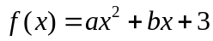在時有極值2，則下列敘述何者為真？
(A)  (B) 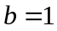 (C) 2為的最小值 (D) 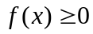的解集合為 (E) 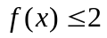無實數解
  - A(,1)，B(1,)，C(3,4)，若點落在所圍成的區域內（包含邊界），則下列敘述何者為真？
(A) 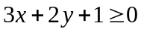 (B) 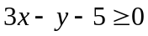 (C) 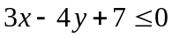 (D) 滿足條件的整數解恰有12組 (E) 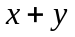的最小值為

- 填充題（每格6分，60﹪，請小心計算，並注意範圍限制）
  - 座標平面上，點A在y軸上，以每秒2單位向y軸正向移動；點B在x軸上，以每秒1單位向x軸負向移動。已知當t = 0秒時，A在原點，B在(10,0)。在運動過程當中，當t = (1) 秒時，A、B兩點的距離最小，此最小距離為 (2) 單位。

  - 不論x為任何實數，若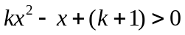恆成立，則實數k的範圍為 (3) 。
  - 若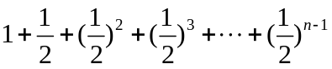的和小於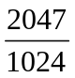，則滿足此條件的正整數n有 (4) 個。
  - 不等式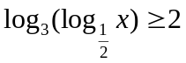的解為 (5) 。
  - 不等式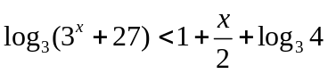的解為 (6) 。
  - 不等式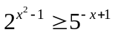的解為 (7) 。
  - 解下列不等式：（答案中的角度均以弧度表示）
(1)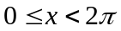，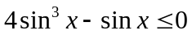的解為 (8) 。
(2)，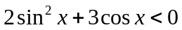的解為 (9) 。
(3)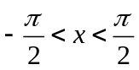，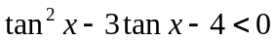的解為 (10) 。

- 計算題（每題10分，20﹪，請列出詳細過程，並在座標平面上畫圖求解）
  - 雞兔同籠，頭不超過30個，腳不超過80隻。雞每隻賣300元，兔每隻賣400元，則至多可賣多少元？此時雞、兔賣出的數目各為幾隻？
  - 醫生建議小叮噹每天至少要攝取90單位的維他命C與110單位的維他命 D。今有甲、乙兩種品牌可供選擇：甲種每粒含10單位的維他命C，20單位的維他命 D，每粒售價5元；乙種每粒含15單位的維他命C，10單位的維他命D，每粒售價4元。試問這兩種維他命一天應各吃幾粒（正整數），小叮噹可用最省錢的方式獲得足夠的維他命C與D？並求此時的花費為多少元？
台北市立松山高中95學年度第一學期 第一次期中考 高三社會組數學科答案卷
班級： 座號： 姓名：
- 多重選擇題：
（每題10分，20﹪，全對得10分；錯一個選項得5分；錯兩個選項以上得0分）
1. |  | 2.

- 填充題（每格6分，60﹪，請小心計算，並注意範圍限制）
(1) |  | (2) |  | (3)
(4) |  | (5) |  | (6)
(7) |  | (8) |  | (9)
(10)
- 計算題（每題10分，20﹪，請列出詳細過程，並在座標平面上畫圖求解）
1. | 2.
台北市立松山高中95學年度第一學期 第一次期中考 高三社會組數學科答案卷
班級： 座號： 姓名：
- 多重選擇題：
（每題10分，20﹪，全對得10分；錯一個選項得5分；錯兩個選項以上得0分）
1. | ACD | 2. | ADE

二、填充題（每格6分，60﹪，請小心計算，並注意範圍限制）
(1) | 2 | (2) | 4 | (3) | 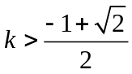
(4) | 10 | (5) | 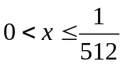 | (6) | 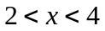
(7) | 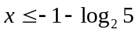  or 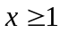 | (8) | 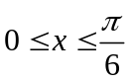  or 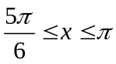  or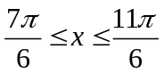 | (9) | 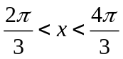
(10) | 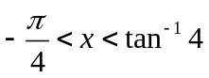
三、計算題（每題10分，20﹪，請列出詳細過程，並在座標平面上畫圖求解）
- 10000元  雞20隻，兔10隻 | - 甲3粒，乙5粒  最少花費35元

